Лабораторна робота №1

*Теорія похибок*

Виконала Гальчинська Софія, студентка ФІТ 2-8.

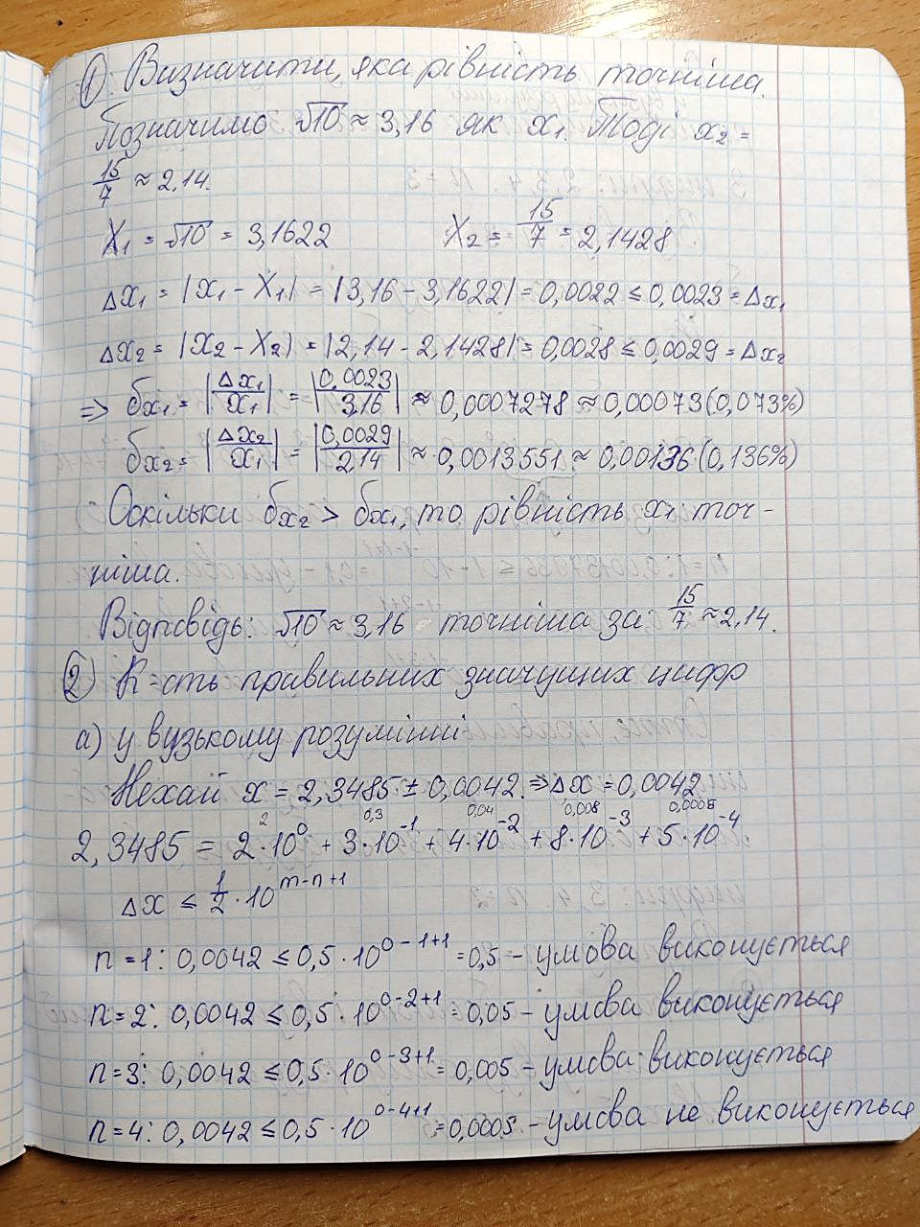

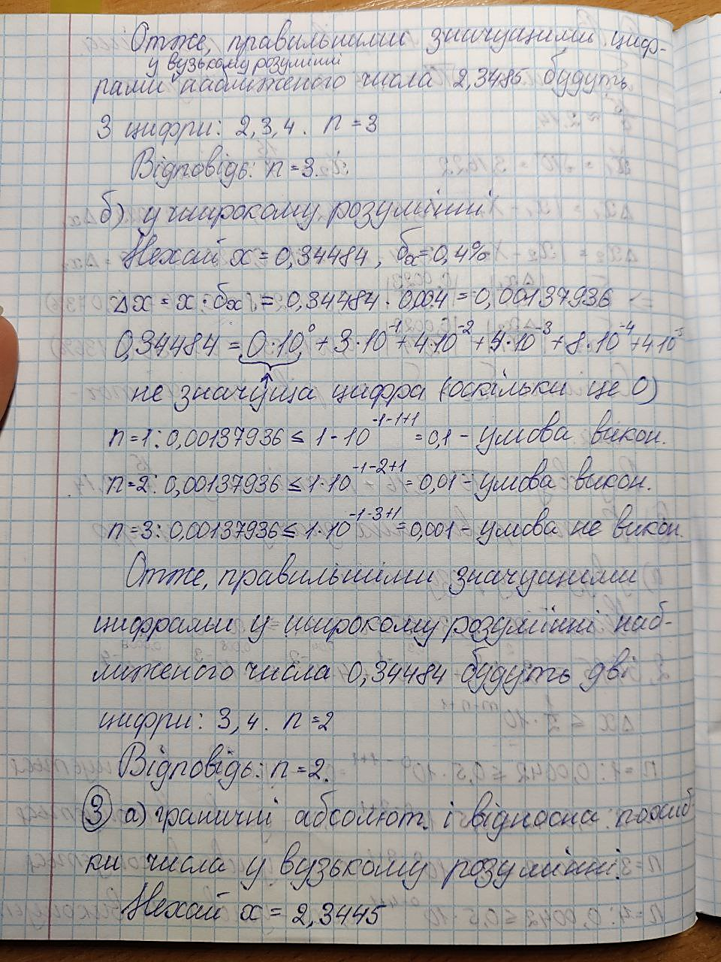

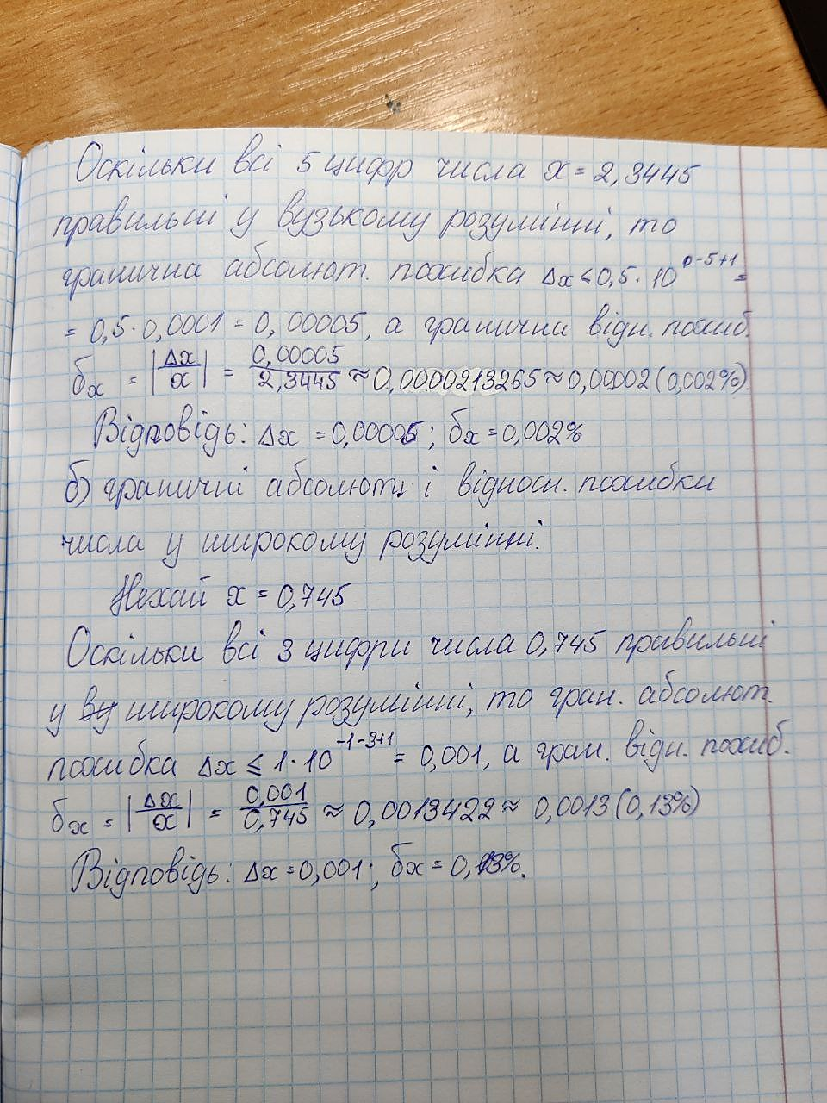

Код:

import math

x1 = 10 # Точне число sqrt(x1)

x2 = 15 / 7 # Точне число x2

x1_1 = 3.16 # Наближене число x1

x2_2 = 2.14 # Наближене число x2

def f(x1, x1_1, x2, x2_2):

relative_error_x1 = abs(math.sqrt(x1) - x1_1) / abs(math.sqrt(x1))

relative_error_x2 = abs(x2 - x2_2) / abs(x2)

if relative_error_x1 < relative_error_x2:

print("Перша рівність точніше з відносною похибкою:", relative_error_x1)

elif relative_error_x2 < relative_error_x1:

print("Друга рівність точніше з відносною похибкою:", relative_error_x2)

else:

print("Обидві рівності мають однакову точність з відносною похибкою:", relative_error_x1)

f(x1, x1_1, x2, x2_2)

Скрин коду:

